Ösztöndíjátadó: tanulmányaikban és a sportban is támogatja a tehetséges fiatalokat a Széchenyi István Egyetem
A győri Széchenyi István Egyetem Hallgatói ösztöndíját 20-an, míg Élsportolói ösztöndíját 16-an vehették át a napokban. Az intézmény népszerűségét jelzi, hogy a tanulmányi támogatást elnyert fiatalok az ország mintegy tíz megyéjéből, illetve Szlovákiából, Indonéziából és Vietnámból érkeztek. Az elismerések átadásában Görbicz Anita, a győri kézilabdázás legendája és az „Év alumnija 2024” díjjal kitüntetett Pausits Valér működött közre.
A Széchenyi István Egyetem nagy hangsúlyt fektet arra, hogy ne csak színvonalas, gyakorlatorientált képzéseket, naprakész tudást nyújtson hallgatóinak, hanem olyan lehetőségeket is, amelyek megkönnyítik számukra tanulmányaik folytatását. Ezt segíti a számos ösztöndíjlehetőség is, amelyek közül a Hallgatói ösztöndíj, illetve Élsportolói ösztöndíj ünnepélyes átadását a napokban tartották az intézményben. Ebben a félévben összesen 20-an az előbbi, 16-an pedig az utóbbi támogatást nyerték el.
„Ma az ország számos pontjáról – többek között Vas, Komárom, Veszprém, Fejér, Pest, Heves, Bács-Kiskun és Jász-Nagykun-Szolnok vármegyéből –, a határon túlról, Indonéziából és Vietnámból érkezett hallgatók veszik át ösztöndíjukat. Ez is alátámasztja intézményünk egyre növekvő országos és nemzetközi népszerűségét” – fogalmazott az ünnepségen dr. Kovács Zsolt, az intézmény általános és oktatási elnökhelyettese.
Beszédében köszöntötte a Hallgatói ösztöndíjak átadásában közreműködő Pausits Valért, aki 2024-ben az intézményben az év alumnija lett. „Példája jól mutatja, hogy tanulással, szorgalommal, az egyetem adta lehetőségek kihasználásával milyen sikeres karrier építhető fel. Ő ugyanis itt szerezte gépészmérnöki diplomáját, majd elvégezte Kautz Gyula Gazdaságtudományi Karunk »executive MBA menedzser« képzését is, ma pedig már az acéltermékeket gyártó, kétszáz munkatársat foglalkoztató sikeres Verarbeiten Pausits Kft.-t vezeti” – fogalmazott.
Az Élsportolói ösztöndíjak átadójaként üdvözölte Görbicz Anitát, az ETO legendás kézilabdázóját, ötszörös BL-győztes irányítóját is, aki több mint 230-szor ölthette magára a címeres mezt. A világbajnoki ezüstérmes, Európa-bajnoki bronzérmes sportolót 2005-ben a világ legjobb játékosává választották. „Az ő életútja is azt bizonyítja, hogy ha a tehetség kitartó munkával, áldozatkészséggel és elszántsággal párosul, akár a világ legjobbjai is lehetünk saját területünkön” – emelte ki. Az elnökhelyettes végezetül azt kívánta a fiataloknak, hogy használják ki az egyetem által nyújtott lehetőségeket, építsék tudatosan a jövőjüket, hogy egyszer ők is példaképek lehessenek mások számára.
„Az élsport rengeteg lemondással és áldozattal jár, amit nem könnyű összehangolni a tanulmányokkal, ezért az ösztöndíjas hallgatókat nagy elismerés illeti. Pályafutásom során az akarat és a küzdés jellemzett. Ha visszatekintek, büszke vagyok sportkarrieremre, de nem az elért eredményeim miatt, hanem mindazért, amit szeretett sportágamtól kaptam” – fogalmazott Görbicz Anita, a Győri ETO KC elnöke. Útravalóul azt kívánta az élsportoló hallgatóknak, hogy hasonló elszántsággal, kitartással végezzék feladataikat, és ne csak az eredményekre koncentráljanak, hanem éljék meg mindazt, amit a sport ad számukra.
Pausits Valér, a Széchenyi-egyetem egykori hallgatójaként köszöntötte az ösztöndíjat nyert fiatalokat, akik – mint mondta – az egyetemi tanulmányaikat felhasználva képesek lesznek felismerni a szakmai tevékenységük során felmerülő problémákat. „Fontos, hogy ezeket meg is akarjátok oldani, az adott dolgot jobbá akarjátok tenni. Ez a szemlélet segített engem is” – említette. Hozzáfűzte, nem kell mindent egyedül csinálni, hanem tudni kell csapatban dolgozni, amely sokszor a siker kulcsa. Végezetül azt tanácsolta a jelenlévőknek, hogy tervezzenek hosszú távra, és építsék tudatosan pályájukat.
A Széchenyi István Egyetem Hallgatói ösztöndíjat nyert hallgatói:
Bariska Szilárd, Blahovics Zoltán, Herold Virág, Horváth Márton, Ilaiha Intan Tawaddada, Kővári Emese, Krebsz Klaudia, Lampert Lizett Olívia, Mecséri Botond Ákos, Muszik-Szakács Berill, Ngoc Quynh Tran Nguyen, Papp Zsófia, Portás Mercédesz, Pup Dorina Brigitta, Szabó Bernadett, Szabó Kevin, Szabó Szandra, Tóth Olivér, Vass Viktória, Zsankó Petra
A Széchenyi István Egyetem Élsportolói ösztöndíjat nyert hallgatói:
Balog Zsombor, Csivincsik Adél, Fazekas Fanni, Fehérvári Eszter, Klencsák Dóra, Kovács Balázs, Kozselka Patrik Ferenc, Laczik Dávid Ákos, Németh Dóra Kinga, Németh Ilka, Ollé Mónika Beatrix, Panák Máté, Shah Amir, Takács Regő, Végh Attila Edvin
Sajtókapcsolat:
- Hancz Gábor, igazgató
- Kommunikációért és Sajtókapcsolatokért Felelős Igazgatóság
- +36 96 503 400/3788
- hancz.gabor@sze.hu
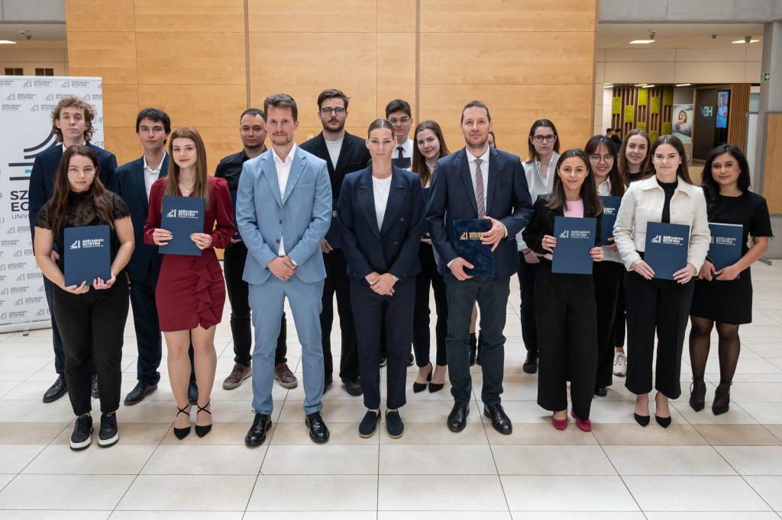 | © Fotó: Nagy Gergely/Széchenyi István Egyetem
Eredeti tartalom: Széchenyi István Egyetem
Továbbította: Helló Sajtó! Üzleti Sajtószolgálat
Ez a sajtóközlemény a következő linken érhető el:

